A napközi életéből
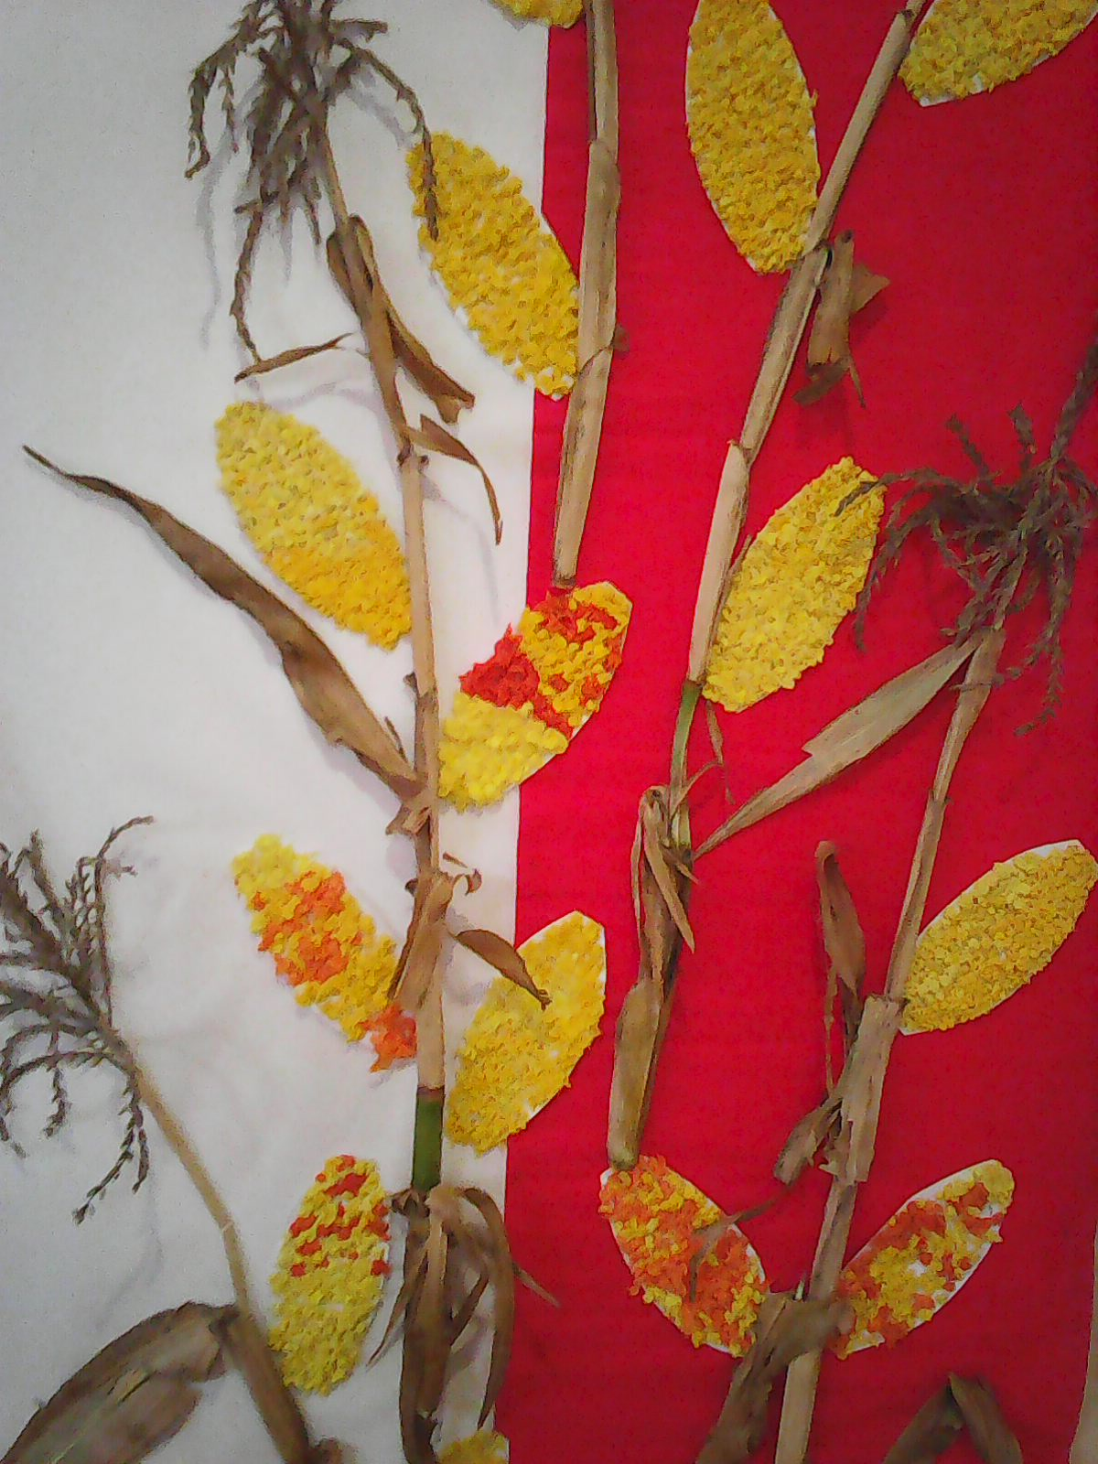
A 2015/ 16-os iskolai évben legnagyobb örömünkre nagyon megnőtt az igény a napközi iránt. Szeptemberben 54 gyermeket írattak be a napközi otthonba. Kihasználva a szép napsütéses, őszi napokat sok időt töltöttünk a szabadban. Kijártunk a parkba is, mert az épületen tetőt cseréltek és balesetveszélyes volt a környéke. Megfigyeltük az őszi természet jellegzetességeit, a falevelek színének csodás változásait. Szép faliújságot csináltunk, saját kezűleg készített kukoricákból.
Alig kezdtük el igazából a tanulást, máris készültünk az egészséges életmód hetére melyet ez évtől a Kossányi héttel egybekötve tartunk.
A sok sportversenyen kívül részt vettünk a saláta készítő versenyen és mindemellett készültünk az ünnepi műsorra is, amit a hét bezárásaként a Kossányi teremben adtunk elő a nagyobb diákokkal együtt. Nagyon tartalmas, szép hetet tudhattunk magunk után.
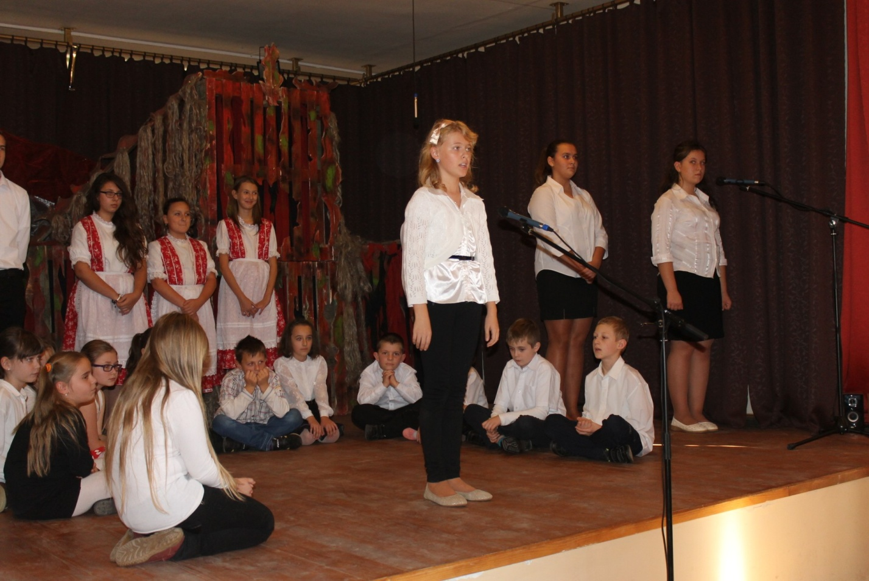
Az utolsó szép napokat délutánonként már az új hinta kipróbálásával töltöttük. Az első napokon nagy volt a nyüzsgés körülötte, de később lenyugodtak a kedélyek és szép nyugodtan élveztük a hinták és a csúszda adta lehetőségeket.
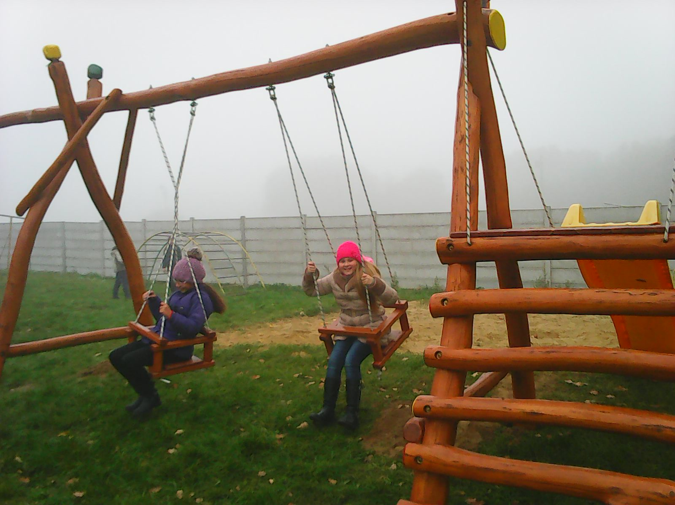
December van, mi is kevesebb időt töltünk már a szabadban. Igyekszünk ezt az időt karácsonyi díszítésre, ajándékkészítésre és játszásra kihasználni. Apró ajándékot készítettünk a szülőknek, amit a gyerekek az utolsó tanítási napon vittek haza. Az utolsó héten délutánonként nagy izgalommal építgettük az új legókat, amit karácsonyra kaptunk. Öröm volt nézni, ahogy a gyerekek belefeledkeztek a játékba az alkotásba. Persze nem feledkeztünk meg a karácsonyi műsorról sem, amit már hetek óta gyakorlunk. Az idén Kindelman Győző: Gáspár aranyai c. művének rövidített változatát adjuk elő a kultúrházban az iskolatársainknak és a szülőknek. A sok munka, gyakorlás meghozta gyümölcsét, a műsorunk nagyon szépen sikerült. A gyerekek tényleg odatették magukat az énekkarral együtt.
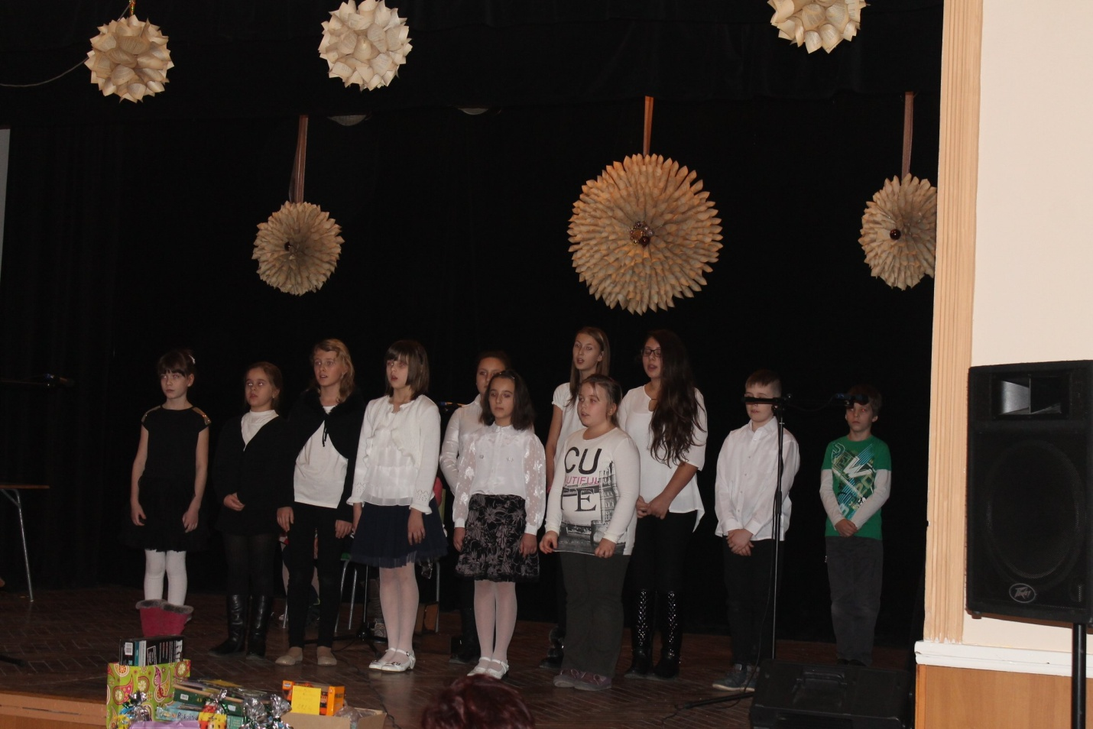
A műsor után még karácsonyváró kézműves foglalkozást is tartottunk, ahol a gyerekek különféle karácsonyi díszeket, többek között asztali díszt is készíthettek. Nagyon örültek az elkészült munkáknak, mindenki lelkesen dolgozott.
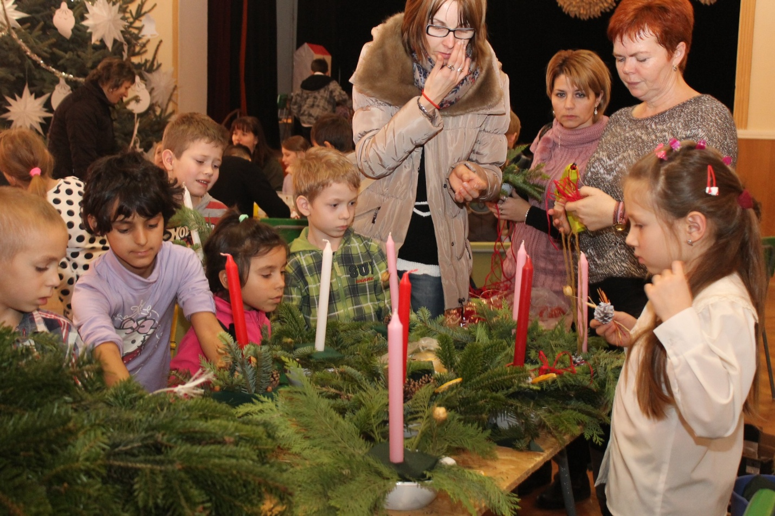
Elérkezett tehát a várva-várt szünet, bár a napközisek előtt még állt egy kis munka. December 23-án a templomban gyönyörű karácsonyfát állítottunk, minden gyerek, aki eljött elhelyezhette rajta a saját díszét. Óriási élmény volt a több mint három méteres karácsonyfát díszíteni. El is határoztuk, hogy hagyományt teremtünk belőle és minden év karácsonya előtt az iskolás gyerekekkel egy karácsonyfát mi díszítünk fel. Karácsony második ünnepén szintén nagy izgalommal mentünk a szentmisére, hiszen utána a kis Jézusnak is előadtuk a kis betlehemi játékunkat. Sok dicséretet kaptunk érte, nagyon nagy élmény volt számunkra is. A betlehemi áldás után lelkileg feltöltődve tértünk haza otthonainkba, most már a ténylegesen megérdemelt szünetet élvezni.
